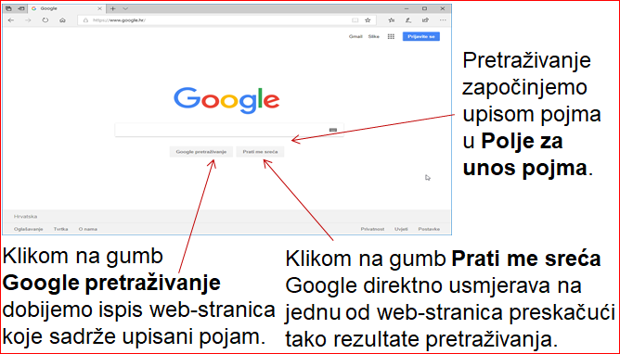
Tražilica Google

- Jedan od najpoznatijih indeksnih pretraživača interneta (skraćeno: TRAŽILICE) je tražilica Google (https://www.google.hr/ ).
- Rezultate pretraživanja pruža
velikom brzinom (<0.5s).
- Google prikuplja web-str. tijekom pretraživanja i indeksiranja, a zatim stvara indeks kako bismo mogli pronaći traženi pojam.
Slično kao i kazalo na kraju knjige.
- Najpoznatije tražilice: Google: www.google.com, www.google.hr
Bing: www.bing.com Yahoo!: search.yahoo.com Ask: www.ask.com

Meta-pretraživači su tražilice koje istovremeno pretražuju nekoliko izvora odjednom (obično drugih pretraživača).

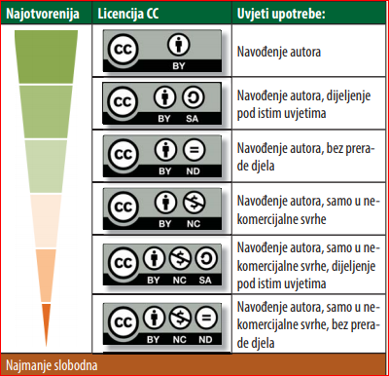
Vrste licencija
Creative Commons
Licencija Creative Commons omogućuju autoru da zadrži svoja autorska prava, a ostalim korisnicima da rad umnožavaju, dijele i upotrebljavaju uz određena ograničenja.

6 je licencija koje se razlikuju prema stupnju ograničenja.→
Znak © copyriht označava da je neko djelo zaštićeno autorskim pravom.
AUTORSKO DJELO
- svaki je KREATIVNI URADAK s književnog, znanstvenog ili umjetničkog područja kojem je poznat autor, datum, mjesto nastanka te datum i mjesto objave djela.
PLAGIRANJE
– kopiranje i uporaba tuđeg autorskog djela bez izvornog autorova naziva.

PROGRAMSKU OPREMU (PO) S OBZIRO NA PRAVA UPOTREBE dijelimo na:
- Prodajni (komercijalni) softver s licencijom
- PO kojom se smijete koristiti, ali pod određenim uvjetima
(SHAREWARE, TRIALWARE i DEMO inačice programa)
SHAREWARE programi imaju određena ograničenja u probnom
periodu, a ta ograničenja se uklanjaju kada korisnik kupi.
TRAILWARE programi – su programi čiju je upotrebu
autor/proizvođač dopustio bez ograničenja naknade.
- FREEWARE softver –programi koji su dostupni za besplatno korištenje.
ELEKTRONIČKA POŠTA
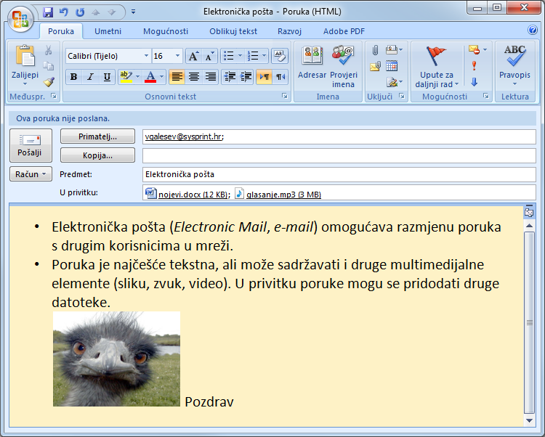
- Elektronička pošta (Electronic Mail, e-mail)
omogućava razmjenu poruka s drugim korisnicima u mreži.
- Poruka je najčešće tekstna, ali može sadržavati i druge multimedijalne elemente (sliku, zvuk, video). Poruci se mogu pridodati druge datoteke (privitak).
- Da biste mogli slati i primati elektroničku poštu, morate imati :
  - (svoju) adresu elektroničke pošte
  - programi za rad s elektroničkom poštom (npr. Microsoft Outlook, Incredimail, Thunderbird …)

WEB POŠTA
WEB POŠTA (Web-mail) – usluga za razmjenu elektroničke pošte namijenjena
korisnicima koji poštu ne mogu ili ne žele primati na svojem računalu.
Prednost: - Poštu je moguće slati/primati s bilo kojeg računala koje
ima pristup internetu
Nedostatak - Poruke se čuvaju na poslužiteljskom računalu. Da biste došli do njih,
morate se povezati s internetom.

